Plan de investigación

Proyecto integrador, equipo 1.

**1°P. LIDTS**

[[](https://github.com/Tochtlan/)Repositorio Github](https://github.com/Tochtlan/parabola)

**Miembros:**

Rodolfo Ramírez Díaz

Wendy Lizeth Robles Jose

Luis Ángel Serrano Catalá

Williams de Jesus Velasco Segura

Christian Jovanny Trejo Méndez

Werlaín Sanchez Coutiño

# Marco teórico

Las personas ya observaban lo que pasaba si lanzaban un objeto hacia arriba, como este caía con forma de arco o con una curvatura, pero no sabían por qué pasaba esto, si no fue hasta Aristóteles plantío que un “objeto permanece en reposo o se mueve en línea recta hacia el centro de la tierra a menos que se someta a una fuerza exterior” teniendo que interferir en esto y haga que se empiece a mover.

|  |  |
| --- | --- |
|  | Luego llegó galileo con un nuevo planteamiento donde estudio la caída de graves, con la información recabada por sus estudios experimentales pudo plantear nuevas ideas y contradecir las creencias de Aristotélicos que afirmaban “que un cuerpo de 10 veces más pesado que otro tardaba en caer 10 veces menos”. Haciendo una sencilla demostración utilizo su puso para medir el tiempo de caída |

también relojes de agua, hizo más lenta la caída utilizando planos inclinados y afirmo que “todos los objetos caían a 9.8 m/s al cuadrado.

También hizo pruebas donde impulsaba un objeto horizontalmente y el otro dejándolo caer desde el borde de una mesa, descubrió que los dos llagaban al mismo tiempo de esa observación afirmo que “la componente vertical del movimiento de un objeto que cae es independiente de cualquier movimiento horizontal que lo acompañe”.

Con eso se establece lo que llamamos Principio de superposición esto quiere decir que un movimiento que encuentra formado por dos que actúan al mismo tiempo, pero cuando se estudian puede suponerse que primero ocurre uno y luego el otro. Galileo calculo la expresión de alcance en función de la velocidad y el Angulo de lanzamiento con el cálculo de esto comprobó lo que le habían dicho los artilleros que el alcance máximo era con un Angulo de 45°.

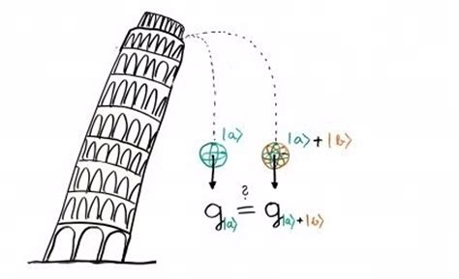

Con los estudios posteriores se plantearon las fórmulas que hoy nuestros maestros nos enseñan en nuestras escuelas, que nos ayudan a resolver estos tipos de problema para comprender como es que funciona el mundo donde vivimos, las cuales son las siguientes:

$Vfy=Voy±g∗t$

$h=Voy∗t±\frac{g∗t}{2}$

1. $h=$) * t

$Vfy^{2}=Voy^{2}±2g∗h$

# Objetivos

* Simular correctamente la trayectoria parabólica según las variables insertadas

## Específicos

* Crear un juego atractivo que demuestre el uso de la fórmula de tiro parabólico en una situación común.
* Aprender con el desarrollo del juego
* Compartir todo el progreso por medio de una plataforma de código abierto.

# Planteamiento del problema

La física soportada por las matemáticas son de gran valor pues permiten resolver problemáticas por más pequeñas, facilitando tareas y ahorrando tiempo.

¿Cómo la física puede ayudarnos en problemas? Con el uso de diversos modelos físico-matemáticos que nos permiten predecir eventos con poco conocimiento previo.

En el mundo diversos sistemas existen gracias a predicciones exactas, pero aún falta llevar este conocimiento a una escala menor. A las personas comunes les es indiferente el uso y beneficios de estos modelos y cómo es que formulas, como la del tiro parabólico, podría beneficiarlos.

Así pues, el objetivo del proyecto es enseñar los beneficios de los modelos físicos-matemáticos y más en específico del de la fórmula del tiro parabólico utilizándolo en un escenario real: se tendrá que colgar una piñata y para ello tendremos que calcular la trayectoria de una cuerda. Gracias a la correcta predicción de la trayectoria la cuerda se podrá posicionar donde se debe y colgar nuestra piñata.

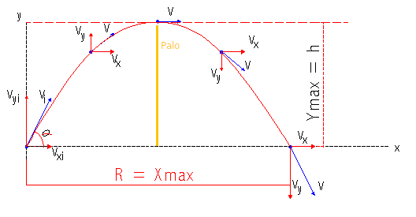

# Estrategia de solución

La creación de videojuegos es un proceso que involucra todas las artes e involucra habilidades específicas únicas en el campo: música, efectos de sonido, gráficos, experiencia del usuario, diseño de niveles, etc. Así llegamos a la conclusión que más que en cualquier proyecto es necesario planearlo, primero teniendo que establecer un espacio de colaboración efectivo.

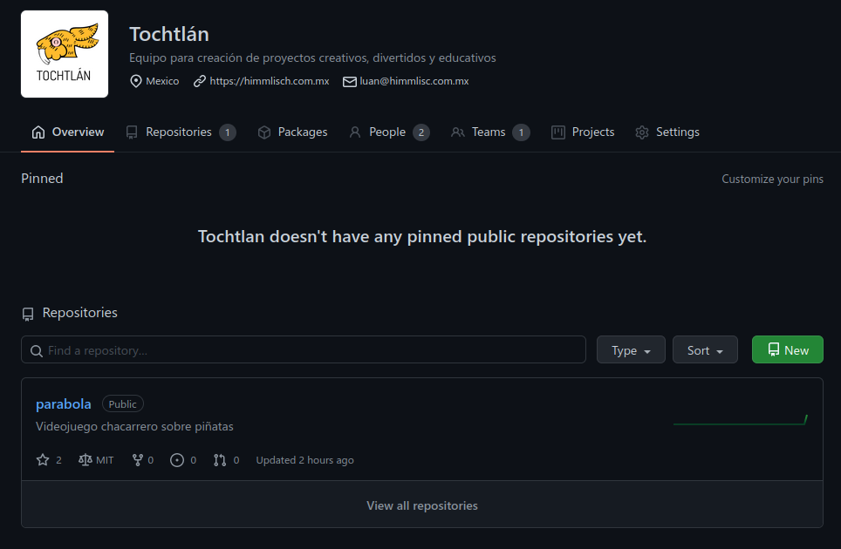Para esto, hemos creado la organización Tochtlán, en la plataforma de Github, donde se planea subir nuestros proyectos desde ahora al futuro.

Además que Github nos ayuda con el objetivo de hacer que el proyecto sea de ayuda a futuros estudiantes. Haciendo que el repositorio donde estarán todos los archivos del proyecto, libres bajo la licencia del MIT.

Hacemos uso del organizador Kanban de Github para mantener todo lo planeado en un solo lugar.

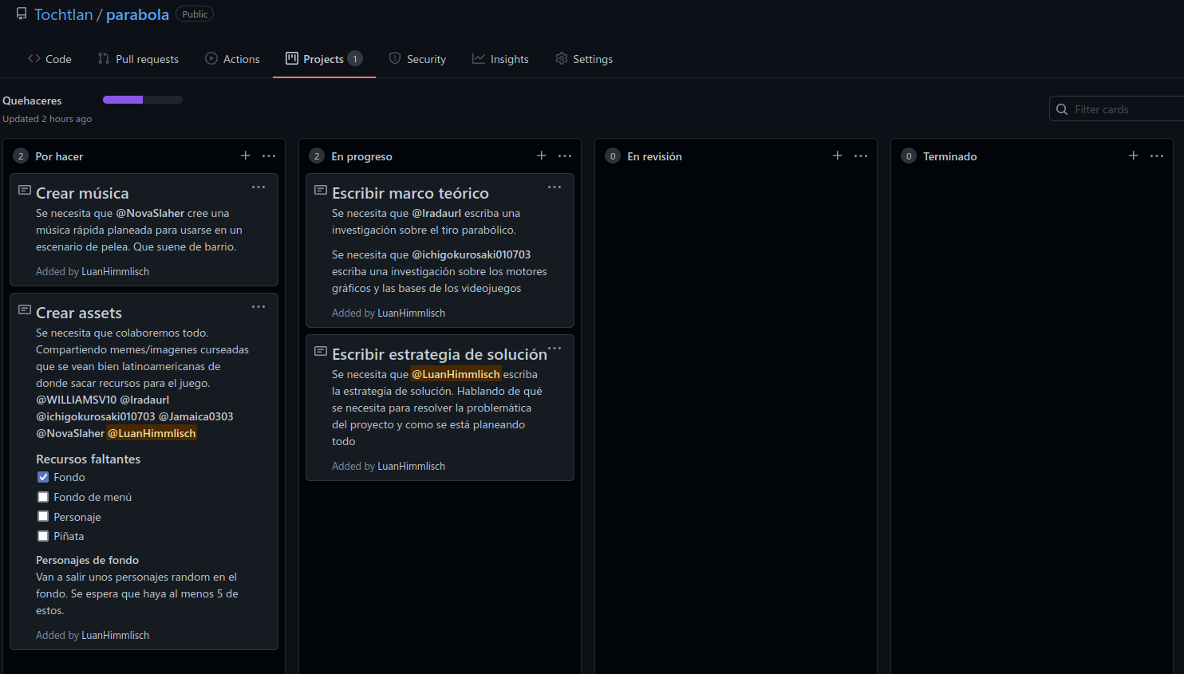Una vez teniendo esto, pasamos con la búsqueda de un motor de videojuegos que se alinee con nuestr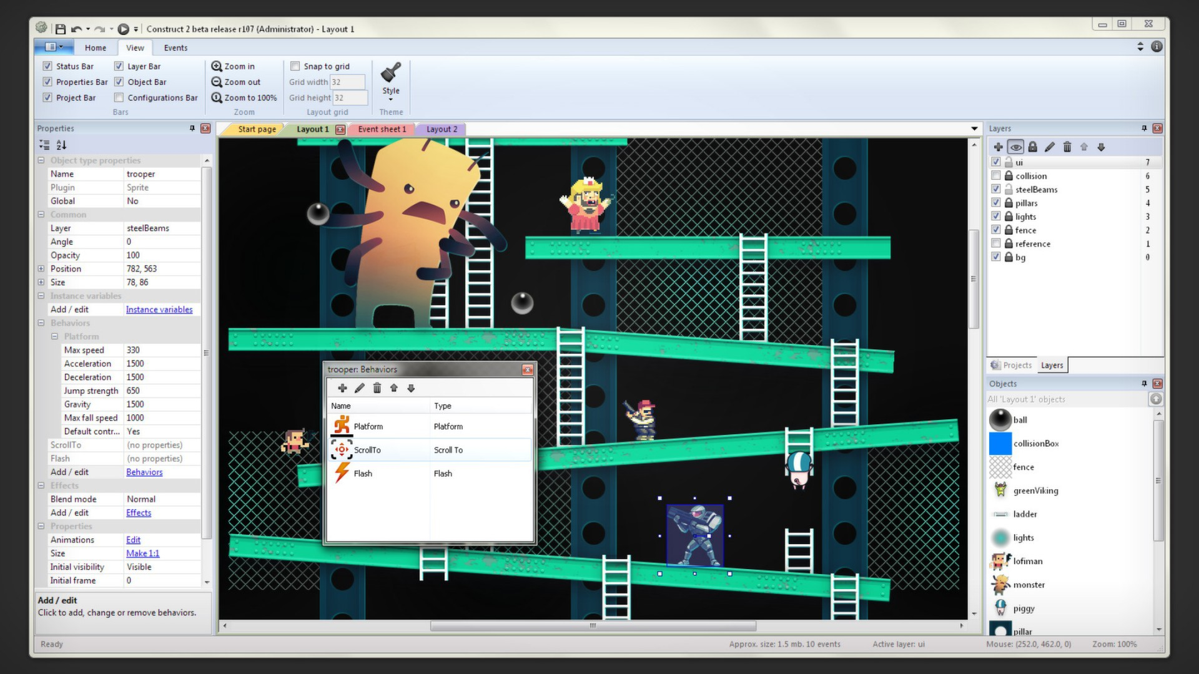os objetivos y requerimientos.

Existen diversos motores gráficos y herramientas para diversos tipos de juego. Ya teniendo en claro nuestro plan de acción, podemos fácilmente elegir cuál nos conviene.

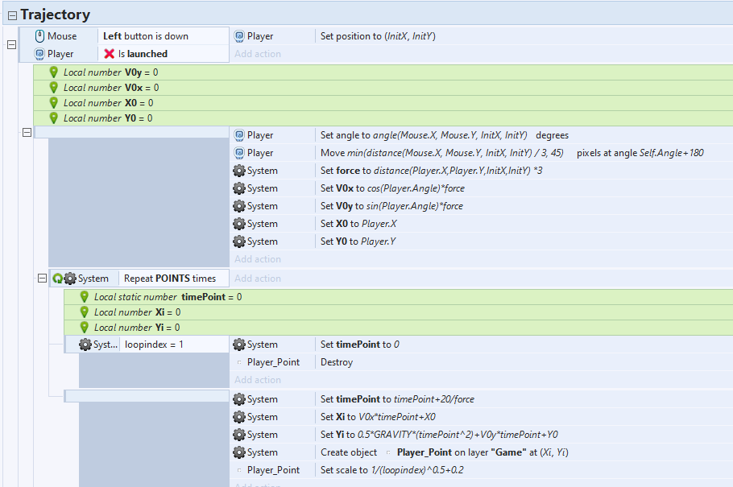En nuestro caso, utilizaríamos el motor para la creación de videojuegos 2D, Construct 2. Por su facilidad de uso, y su programación visual perfecta para estudiantes recién iniciados como nosotros.

Con todas estas herramientas una vez en lugar, podremos dedicarnos a crear los recursos del juego, para esto hemos decidido un estilo de gráficos realistas que se apeguen al ambiente urbano-cotidiano de la persona común.

Se tiene que hacer una investigación a fondo en motores de búsqueda para encontrar imágenes con licencia apropiadas o hacer modificaciones respectivas para que su uso sea considerado como [*Uso justo*](https://es.wikipedia.org/wiki/Uso_justo), pues al final los videojuegos no son más que una expresión artística más.

Para la creación de la música se hará uso del software FL Studio. Un software propietario para la composición de música y efectos de sonido.

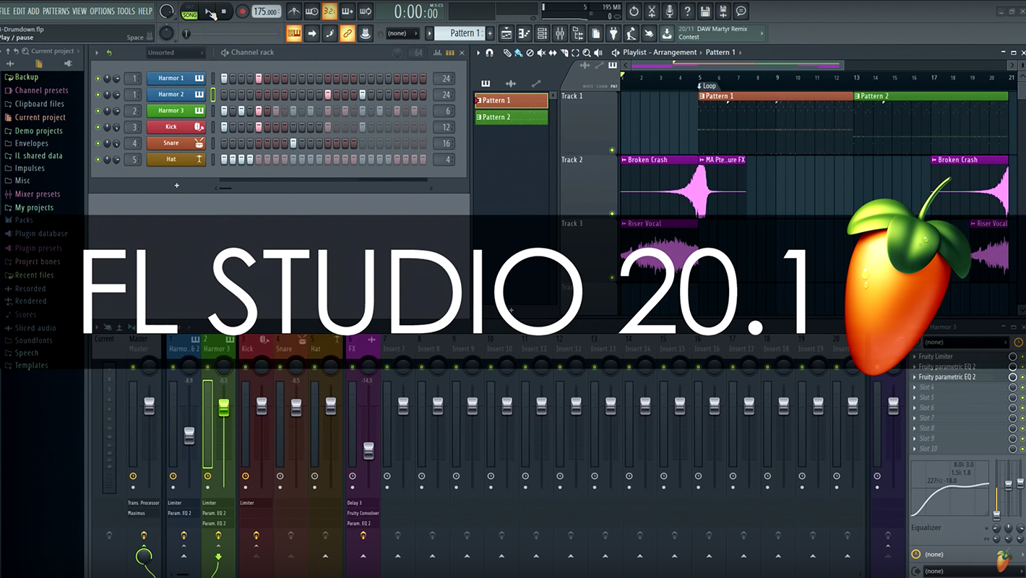

## **Fórmula de tiro parabólico**

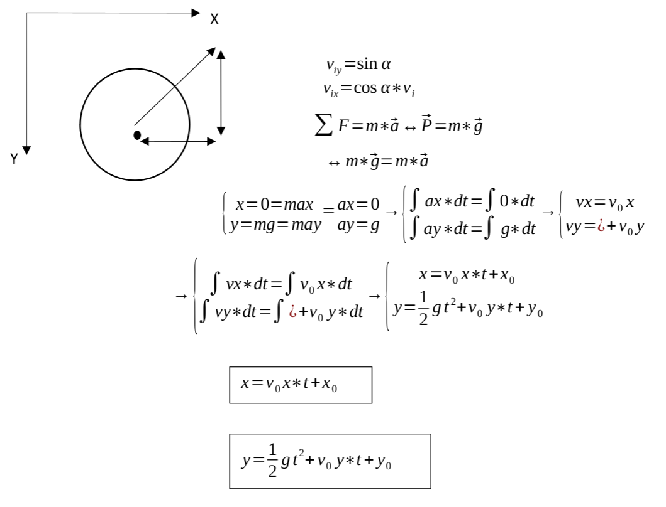

## Diagrama

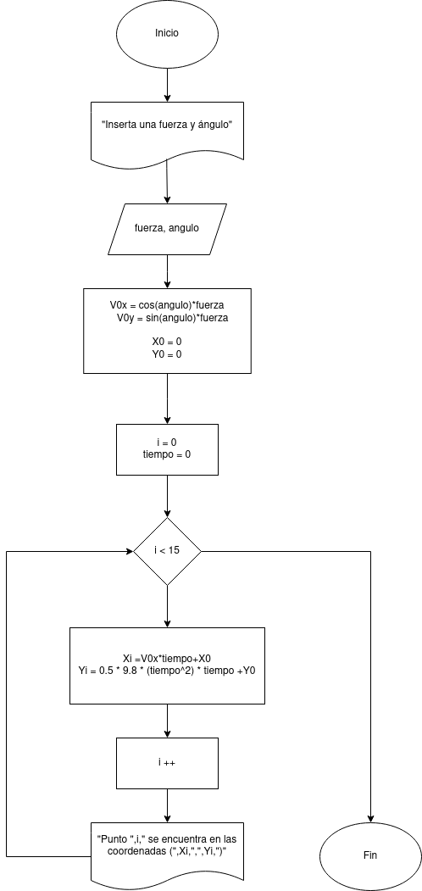

## Pseudo-código

Si click izquierdo es presionado y jugador no ha sido lanzado:

variables V0x, V0y, X0, Y0

voltear jugador a (puntero.x, puntero.y)

mover jugador a min(distancia(puntero.x, puntero.y, jugador.inicioX, jugador.inicioY)/3, 45)

fuerza = distancia(jugador.x, jugador.y, jugador.inicioX, jugador.inicioY)

V0x = cos(jugador.angulo) * fuerza

V0y = sin(jugador.angulo) * fuerza

X0 = jugador.x

Y0 = jugador.y

repetir 15 veces:

variables tiempo, Xi, Yi

si iterador es 1:

eliminar puntos

tiempo = tiempo + 20 / fuerza

Xi = V0x * tiempo + X0

Yi = 0.5 * gravedad * tiempo^2 + V0y * tiempo + Y0

dibujar punto en (Xi, Yi)

cambiar escala de punto a 1/iterador^0.5+0.2

# Cronograma de actividades

1. 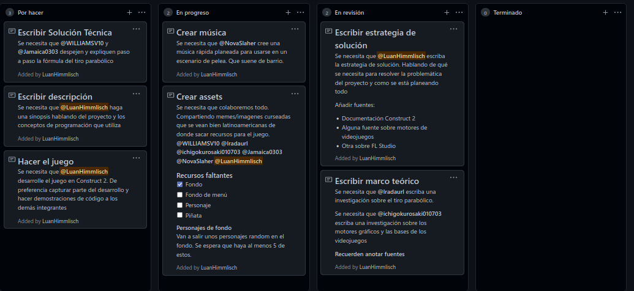Puedes encontrar el muro de actividades en vivo en [github](https://github.com/Tochtlan/parabola/projects/1). *(No nos han avisado de ninguna fecha de entrega del proyecto así que no puedo programar días).*

# Bibliografía

* J. L. Alvarez G. y Y. Posadas V (2002). *La obra de Galileo y la conformación del experimento en la física* *.* Revista Mexicana de Física
* Ashley Gullen y Thomas Gullen (2017). *Online Manual & Documentation*. Scirra LTD. Recuperado de: [https://www.construct.net/en/make-games/manuals/](https://www.construct.net/en/make-games/manuals/construct-3)